1.若函数定义为：
void f1(int x, int y, int *p) { *p = x > y ? x : y; }

且main函数中有声明：int a=1,b=2,c;则以下语句中正确的是（C）。
A.f1(a,b,c);
B.f1(a.b.3);
C.f1(a,b,&c);
D.f1(1,2)

2.若用数组名作为函数的实参，传递给形参的是（A）
A.数组的首地址
B.数组第一个元素的值
C.数组中全部元素的值
D.数组元素的个数

3.函数调用exec((vl，v2)，(v3，v4)，v5，v6);中，实参的个数是：B
A.3
B.4
C.5
D.6

4.表达式 strlen("std\n007\1\\") 的值是 10 B
A.TRUE
B.FALSE

5.关于被调用函数中的return语句的描述，错误的是：D
A.被调用函数中可以不用return语句。
B.被调用函数中可以使用多个return语句。
C.被调用函数中，若干有返回值，就一定要用return语句。
D.被调函数中，一个return语句可以返回多个值给调用函数。

6.C语言中，函数值类型的定义可以缺省，此时函数值的隐含类型是（A）

A.void
B.int
C.float
D.double

多选题
7.在C语言中，下面的说明汇总，正确的函数定义有（B）。
A.void f(void)
B.void f(void){}
C.f(int s){}
D.f(int s){return s+1;}
E.double f(){return 0.0;}
8.C 语言规定，在一个源程序中，main 函数的位置必须在最开始。请问这句话的说法是正确的吗？B
A.正确
B.错误

9.定义一个函数指针，指向的函数有两个int形参并且返回一个函数指针，返回的指针指向一个有一个int形参且返回int的函数。则下面定义正确的是（A）
A.int (*(*F)(int, int))(int)
B.int (*F)(int, int)
C.int (*(*F)(int, int))
D.*(*F)(int, int)(int)

10.下列程序的运行结果是（D）
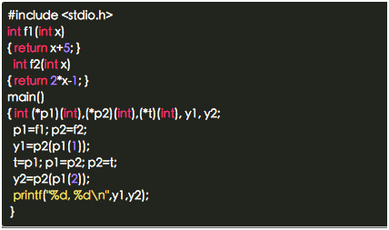
A.8，11
B.6，13
C.13，6
D.11，8

11.在c语言中，一个函数不写返回值类型，默认的返回类型是（C）
A.int
B.char
C.void
D.都不是

12.用户不可以调用的函数是 main函数。说法是否正确？B
A.正确
B.错误

